物理部分
二、选择题(每小题3分，共30分。在每小题给出的四个选项中，只有一项符合题目要求，请选出并在答题卡上将该项涂黑。)
11、下列估测合理的是( )
A.我国国歌演奏一次的时间约为5S B.人步行的速度约为1.1m/s
C.一个普通中学生的重力约为50N D人体感到舒适的气温度约为39℃
12、关于声现象，下列说法正确的是( ）
A.我们听到的声音是由物体振动产生的
B声音在真空中传播速度比在固体中快
C.用大小不同的力敲鼓可以改变声音的音调
D.城市道路旁的隔音板是在人耳处减弱噪声
- “关爱生命，注意安全”，是同学们在日常生活中必须具有的意识，关于安全用电下列说法正确的是( ）
A.保险丝熔断后，可以用铜丝代替
B发现有人触电，直接用手把他拉开
C.有金属外壳的用电器，其外壳要接地
D.家庭电路中，开关连接火线或零线都可以
- 在“探究凸透镜成像规律”实验中，烛焰、凸透镜和光屏处于如图所示的位置时，恰能在光屏上成了一个清晰的像，应用这一成你原理的是 （ ）
A.潜望镜 B.放大镜 C.照相机 D.投影仪
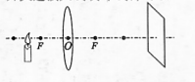
15、下列情景对应的说法错误的是( )
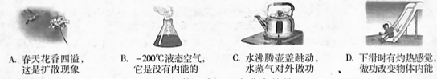
16、在生产生活中，如图所示的简单机械使用中，一定费力的是( )
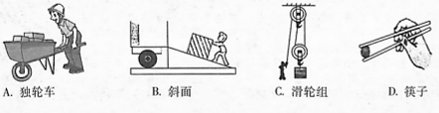
17、关于电磁现象，下列说法正确的是( )
A.电磁铁的磁性强弱只与线圈中的电流大小有关
B.电动机是根据电磁感应现象制成的
C.通电导体在磁场中的受力方向与电流方向、磁场方向有关
D.闭合电路的部分导体在磁场中运动时，一定产生感应电流
18、电动自行车两刹车手柄中，各有一只开关S₁和S₂。在行驶中用任一只手柄刹车时，该手柄上的开关立即断开，电动机停止工作。下列电路符合要求的是（ )
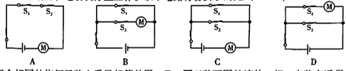
19、在三个相同的烧杯中装入质量相等的甲、乙、丙三种不同的液体，反一支装有适量铁沙的平底试管先后放入这三个烧杯中，静止时如图所示。下列说法正确的是( )
A.试管在甲液体中受到的浮力最大
B.甲液体的密度最大
C.丙液体对烧杯底部的压强最小
D.试管在三种液体中排开液体的重力一样大
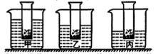
20、如图为一种握力计和它的工作原理图.电源电压保持不变。握力显示表是由电流表改装而成，定值电阻R₂起保护电路作用，其电阻为阴值为5Ω，弹簧一端的滑片P在电阻R₁的最上端时不施加力，移动到最下端时施加的力最大（弹簧的电阻不计）.握力计测量范围为0--300N，电路中电流表变化范围0.1-0.6A，则下列说法正确的是( )
A.握力300N时电路中电流为0.6A。 B.握力计工作电路中的电源电压为3V
C.R₁连入电路阻值变化的范围是0一30Ω D.R₂消耗的最小功率为0.5W
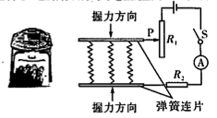
七、填空题(每空1分，共10分)
29、英国物理学家 做了大量的实验，于1840年最先精确地确定民电流产生的热量跟电流、电阻和通电时间的关系，其计算公式是 这一发现发展了电热学理论，为电热应用作出了杰出的贡献。
30、如图所示是“观察水的沸腾“实验时的现象，通过现象可以判定水 （选填“正在”或“没有”）沸腾;杯口冒出的“白气”.这是水蒸气 (填物态变化的名称)形成的。
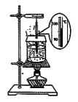
31、小明同学用硬纸板和大头针制作底座，把两缝衣针磁化后，穿过按扣的两个孔，放在底座的针尖上，就制成了一个如图所示的指南针，指南针能指南北说明地球周围存在着 。该指南针静止后，针尖指南方，则针尖是指南针 （选填“N”或“S”）极。
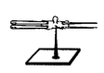
32、小明观看了中国运动员在索契冬奥会自由式滑雪比赛中获得银牌的全过程。比赛中运动员从雪山顶风驰电掣般下滑，她的 能转化为动能。小明查阅资料，还发现滑雪速度快的另一个原因：滑雪运动中，当滑雪板压在雪上时会把雪内的空气压挤出来，在滑雪板与雪地之间形成一个暂时的“气垫”，从而 （选填“增大”或“减小”）雪地对滑雪板的摩擦。
33、如图所示是现在家庭常用的电子式电能表表盘。表图上“3200imp/(kW·h)”表示每用电1 kW·h指示灯闪烁3200次。小明将某家用电器单独接在该电能表上正常工作需要min,电能表指示灯闪烁了320次 ，该家用电器的额定功率是 W，这个家用电器可能是 （选填“电热水壶”、“台灯”或“电视机”）．
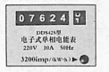
八、作图与简答题(34小题2分，35小题4分，共6分)
34、根据平面镜成像特点，在右图中画出物体AB在平面镜中所成的像。
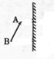
35、
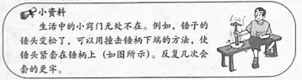
阅读后，请你根据所学的物理知识解释：“使锤头紧套在锤柄上”所包含的物理道理．

九、实验与探究题(36小题4分、37小题7分、38小题6分，39小题3分，40小题4分，共24分)
36、如图所示是探究光的反射规律的实验装置，在平面镜上放置一块硬纸板，纸板由可以绕ON转折的E、F两部分组成。
(l)要使反射光和其入射光的径迹同时在纸板上出现，你认为纸板与平面镜的位置关系是 （选填“垂直”或“不垂直”）。实验时，从纸板前不同的方向都要能看到光的径迹，这是因为光在纸板上反生了 反射。
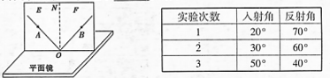
(2)小明让一束光沿AO贴着纸板E射向平面镜上，在纸板F上可看到反射光OB的径迹，三次改变入射角的大小，实验所得数据如上表所示，他根据表中数据得出结论与其他同学得出的结论并不一致，请你分析小明测量实验数据过程中出现的问题可能是 。
(3)三次实验中，总能在纸板上观察到反射光和入射光的径迹，由此小明得到结论：“在反射现象中，反射光线、入射光线和法线都在同一平面内”。请你评估小明的做法是否合理并说明理由： 。
37、小明妈妈为家里自酿了很多红葡萄酒，小明想知道自酿红葡萄酒的密度，于是和学习小组的同学们一起利用天平和量筒进行测量。他们的的操作如下：
(l)将托盘天平放在 上，将游码移至标尺左端 处，并调节天平平衡。
(2)用天平测量空烧杯的质量时，如图甲是小明测量过程中的情景，他的错误是 。纠正错误后，测量空烧杯的质量是41.6g
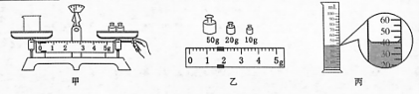
(3)取适量的红葡萄酒倒入烧杯内，用天平测烧杯和红葡萄酒的总质量，天平平衡时，右盘中砝码及游码的位置如图乙所示，其总质量是 g
（4）将烧杯中的红葡萄酒全部倒入量筒中如图丙所示，量筒中的红葡萄酒的
体积是 cm³ ，根据测量数据计算红葡萄酒的密度是 g/cm³。
（5）分析以上步骤，测出红葡萄酒的密度偏 (选填“大”或“小”)。
38、在测量定值电阻阻值的实验中：
（l)如图是小明连接的部分实物图，请你用笔画线代替导线，帮助小明将图中的实物连接完整。
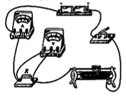
(2)同桌的小红连接电路，刚连接完最后一根导线，电流表,电压表都有示数，出现这种现象的原因是 。
(3)请你为实验需要测量和计算的物理量，画出一个实验数据记录表格。
(4)利用这个实验电路还可以完成进行的实验有 。
39、大课间活动，男女同学分组进行投篮比赛，小明发现男、女组的篮球落地后都要会反弹，但反弹的高度却不同。篮球由静止开始下落，反弹的高度与什么因素有关?“三人行”研究性学习小组的同学们对这个问题进行了讨论，提出不同猜想
猜想一:篮球反弹的高度可能与球的型号有关;
猜想二:篮球反弹的高度可能与下落的高度有关。
猜想三:篮球反弹的高度可能与地面的材料有关。
于是，小组同学们用两只充足气的7#（标准男子）、6#（标准女子）篮球及刻度尺，在水泥地面和木质地面上进行了实验。得到的数据如下表所示，请你参与到研究性学习小组中，一起完成下列问题
(l)要验证猜想二:需要用实验序号为 的两组数据进行分析。(l分)
（2）分析四次实验数据，得到结论：篮球反弹的高度与下落的高度和 有关，与 无关
实验序号 | 球的型号 | 下落的高度/cm | 地面的材料 | 反弹的高度/cm
1 | 7# | 120 | 木质 | 80
2 | 7# | 120 | 水泥 | 90
3 | 7# | 150 | 水泥 | 110
4 | 6# | 120 | 木质 | 80
40、影响水蒸发快慢的因素有水的温度、水的液体表面积和水上方空气流
动速度。请你利用生活中的物品设计一个实验，对影响水蒸发快慢的其中一个因素进行探究，并完成下列自主探究活动报告，在小组内进行展示交流。（开放型试题，方法合理即可）
(l)写出你选用的物品： ;
(2)简述实验过程及现象: .
(3)得到的结论： ;
十、计算题(每小题5分，共10分。解题过程要有必要的文字说明、计算公式和演算步骤。只写最后结果不得分)
41、空气污染已成为全世界城市居民生活中一个无法逃避的问题，治理污染，人人有责，节能减排，从我做起。如图是小明家购置的新型能源轿车。假期全家驾车从太原到西安游玩，爱钻研的小明不公收集了如下所示的相关数据，并且记录了轿车在高速公路上匀速行驶90km所用时间为1h。求:
(1)轿车（空载）停放在水平地面上时对地面的压强约为多少?(g取10N/kg)
(2)轿车在1h内牵引力做功的功率。
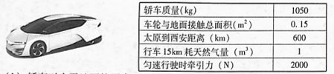

42．几千年来中国的厨艺最讲究的就是“火候”现在市场上流行如图所示的新型电饭锅，采用“聪明火”技术，电脑智能控温、控压，智能化地控制食物在不同时间段的温度，以得到最佳的营养和口感，其简化电路如图甲所示。R₁和R₂均为电热丝，S₁是自动控制开关．把电饭锅接入220V电路中，用电饭锅的“聪明火”煮米饭，电饭锅工作时的电流随时间变化的图象如图乙所示。求：
（1）电热丝R₂的阻值（计算结果保留一位小数）；
（2）这个电饭锅在0---15min内把质量为11的米饭由20℃加热到100℃，求电饭锅在这段时间内加热的效率。[C_{米饭}=4.2×10³J/(kg.℃)]
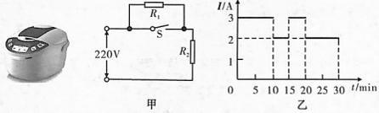

二,选择题11---15,B A C D B16-----20,D C A D B
七,填空题
- 焦耳 Q=I²Rt 12、正在 液化13、磁场 S 14、重力势 减小
15、1000 电热水壶
八,作图与简答题
34,
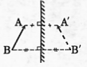
35,锤头和锤柄一起向下运动，锤柄撞击板凳时爱到阻力，运动状态改变，由运动变为静止；而锤头由于惯性，仍保持原来的运动状态，继续向下运动；所以锤头就能紧套在锤柄上。
九,实验与探究题
36、 (1)垂直 漫 (2)把反射光线与平面镜的夹角当作反射角（把入射光线与平面镜的夹角当作入射角） (3)不合理 小明没有把纸板F折转，再次进行观察纸板上是否还能看到反射光
37、 (1) 水平台 零刻度线 (2)称量时调节平衡螺母 (3)81.6 (4)1 40 (5)大
38,(1)
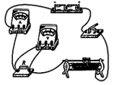
（2）连接电路时没有断开开关
（3）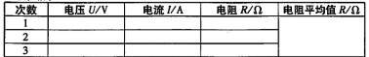
（4）探究电流与电压的关系（测量电功率等）
39、（1）2 和3 （2）地面材料，球的型号
40、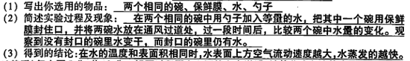
十,计算题
．